Misure di Temperatura

I punti principali trattati in questa lezione sono:

- Calore e temperatura
- Misure di Temperatura: il Principio Zero
- Scale Termometriche
- Il termometro e la sua taratura
- Tipi di termometro

1 - Calore e Temperatura

La temperatura è sicuramente stata una grandezza poco capita nella fisica fino al XVIII secolo, quando non si aveva ancora chiara la distinzione tra il concetto di temperatura e calore; ancora oggi spesso si commettono errori nel linguaggio comune dovuti proprio al fatto che si tende a confondere l’una con l’altra.
Nell’antichità, si pensava al calore come ad un fluido, detto calorico, capace di impregnare i corpi e dotato precise proprietà fisiche (veniva descritto come una sostanza imponderabile, indistruttibile e dotata di una sua viscosità). Tale sostanza si sosteneva che passasse da un corpo all’altro durante il riscaldamento, uscendo dal più caldo, raffreddandolo, ed entrando nel più freddo, riscaldandolo, fino al raggiungimento dell’ equilibrio termico.
Questa concezione durò sino circa al 1840 quando Thompson dimostrò come si potesse produrre calore dal lavoro meccanico: il calore è quindi una forma di energia.
La temperatura è invece una grandezza fisica (scalare) che rappresenta lo stato termico di un corpo, essa infatti è una delle sette grandezze assunte come fondamentali nel S.I. (Sistema Internazionale).
Per chiarire la sostanziale differenza tra i due concetti, facciamo un banale (ma significativo) esempio: se abbiamo a disposizione 1 litro di acqua a temperatura ambiente (a cui è associato quindi un certo calore) e vi aggiungiamo 1 tazzina da caffè di acqua bollente, possiamo notare un innalzamento (seppur lieve) della sua temperatura. Se ripetiamo l’ esperimento, aggiungendo però stavolta 1 litro di acqua bollente, noteremo che la temperatura dei 2 litri così ottenuti sarà ben più elevata di quella osservata in precedenza. Possiamo concludere che, a parità di temperatura dell’ acqua originaria e di quella aggiunta ( ~ 100° C), abbiamo ottenuto 2 diversi risultati in quanto la quantità di calore apportata nei casi considerati non era la stessa.

2 - Misure di temperatura: il Principio Zero

La misura della temperatura di un corpo è basata su un aspetto che sembra costituire una caratteristica peculiare del comportamento di tutti i corpi: la loro tendenza a raggiungere una situazione di equilibrio termico. Questo comportamento viene assunto come criterio di fondo su cui basare la definizione di temperatura, attraverso un fondamentale principio fisico, che prende il nome di Principio Zero della termodinamica, è il cui enunciato è il seguente:

“ Ponendo a contatto due corpi, dopo un tempo ragionevolmente lungo, essi assumono la stessa temperatura. I due corpi si dicono allora in equilibrio termico.”

Corpo A
Corpo B
Calore

Si potrà parlare della temperatura di un corpo come della grandezza misurata da un termometro in equilibrio termico con l’oggetto in esame.

Si osserva sperimentalmente, al solito, che quando un corpo passa da una temperatura ad un’altra subisce una variazione di volume, si può pertanto ipotizzare di assumere questa variazione come misura della differenza di temperatura tra i due stati termici. Utilizzando un corpo come campione e ponendolo successivamente in equilibrio termico con diversi corpi si può ottenere una misura della differenza tra gli stati termici in cui questi corpi si trovano. Per esprimere numericamente i valori delle diverse temperature è quindi necessario riferirsi ad una scala.

Tuttavia l’enunciato nella forma espressa sopra è troppo semplificativo, nella realtà infatti mi trovo a dover tener conto di n-corpi interagenti termodinamicamente tra loro: per effettuare quindi una corretta misura di temperatura devo soddisfare certe condizioni.

- occorre che il corpo campione abbia una massa molto minore di quella dei corpi in esame per evitare che l'operazione di misura alteri sensibilmente lo stato termico del corpo e ne rallenti la velocità di rilevazione (dovuta all’ inerzia termica).
Qualsiasi trasduttore o sensore utilizzato perturba però il sistema, ottengo cioè un risultato inevitabilmente afflitto da errore sistematico.

- devo porre il corpo campione dentro il corpo A di cui voglio conoscere la temperatura, così da evitare le interferenze di eventuali altri corpi.

3 – Scale Termometriche

Con l’introduzione della misura si rende necessaria la costruzione di una scala delle temperature, sia cioè x una grandezza variabile con la temperatura (grandezza termometrica), si definisce una scala di temperatura imponendo una relazione t = f(x), che leghi la temperatura alla grandezza x. Nei termometri a liquido per esempio, la grandezza termometrica x è il volume apparente di una certa massa liquida (mercurio, alcool, ecc.); nei termometri a gas è la pressione a volume costante (oppure il volume se costante è la pressione) di una massa gassosa.
Una scala si dice lineare se è rappresentata dalla relazione t = ax + b, dove a e b sono delle costanti che si determinano assegnando i valori numerici di due temperature, viceversa si parla di scala non lineare. La non linearità che si può manifestare non è un problema : se mi avvalgo di un’ unità elettronica per la lettura della temperatura, essa può essere facilmente compensata.

Operativamente la costruzione di una scala termometrica avviene prendendo il corpo campione, o sostanza termometrica (per es. mercurio), ponendolo in equilibrio con due stati termici ben individuati e facilmente riproducibili a cui si attribuiscono due determinati valori della temperatura (punti fissi). Dividendo l'intervallo compreso tra questi due livelli e prolungando la suddivisione al di sopra e al di sotto delle temperature di riferimento si costruisce così una scala termometrica (scala empirica delle temperature) che consente di attribuire un determinato valore della temperatura a ogni stato termico che può essere in equilibrio con la sostanza termometrica.
Naturalmente il valore o la scelta delle temperature di riferimento e il numero delle suddivisioni dell'intervallo tra queste temperature è arbitrario e dipende unicamente dalle convenzioni adottate. Ecco le scale termometriche utilizzate in ambito internazionale :

- Scala centesimale o scala Celsius
È una scala lineare in cui è assegnato il valore zero gradi Celsius (simb.: ºC) alla temperatura d'equilibrio tra il ghiaccio e l'acqua satura d'aria alla pressione di 1 atmosfera (temperatura del ghiaccio fondente), ed è assegnato il valore 100 °C alla temperatura di equilibrio tra l'acqua e il suo vapore saturo alla pressione di 1 atmosfera (temperatura normale di ebollizione dell'acqua).

- Scala Réaumur
In questa scala, ormai abbandonata, sono fissati i medesimi punti di riferimento fondamentali della scala Celsius, ma l'intervallo tra di essi è suddiviso solo in 80 gradi, detti gradi Réaumur (simb.: ºR).

- Scala Fahrenheit
Nella scala Fahrenheit (usata nei paesi anglosassoni) al punto di fusione del ghiaccio (0 ºC) corrispondono 32° Fahrenheit (simb.: °F) e al punto di ebollizione dell'acqua (100 °C) corrispondono 212 °F. La temperatura t in gradi centesimali e la corrispondente temperatura f in gradi Fahrenheit sono legate quindi dalla relazione t = 5/9 (f—32).

La definizione operativa di temperatura precedentemente accennata si basa sull'impiego di una sostanza termometrica; questo metodo presenta delle difficoltà di carattere concettuale in quanto sostanze diverse hanno un comportamento diverso agli effetti della dilatazione termica, perciò il valore della temperatura di uno stato termico dipende in generale dal tipo di sostanza termometrica utilizzata.
Qualitativamente quello che otteniamo da una misura termometrica è un indicatore su una scala, ciò ci impedisce di compiere calcoli algebrici su due diverse temperature. Di qui l’esigenza di una scala delle temperature concettualmente diversa:

- Scala termodinamica delle temperature assolute (usata nel S.I.)
In questa scala la temperatura, definita in maniera indipendente da ogni sostanza termometrica, è fondata sul rendimento di una macchina che compie un ciclo reversibile. La scala termodinamica delle temperature assolute universalmente adottata è la scala termometrica di lord Kelvin. Lo zero di questa scala è lo zero assoluto (T = 0), cioè la temperatura alla quale il volume di un gas perfetto si annulla (si osservi che T non è mai negativa), mentre il valore del grado di questa scala, detto grado Kelvin (simb.: K) è fissato nel sistema SI stabilendo che il punto triplo dell'acqua sia 273,16 °K e che la temperatura d’acqua bollente sia 373,16 °K. L'intervallo di temperatura di 1 grado Kelvin coincide con 1 grado Celsius.

Osservazioni: La scala di temperatura Celsius si indica con t minuscolo, mentre quella assoluta con T grande; esse sono legate tra loro dalla relazione:

$$T=t+\text{273}\text{.}\text{16} [°K]$$

L’intervallo di un grado nelle due scale è lo stesso, la variazione di temperatura è la stessa, è quindi possibile utilizzare indifferentemente gradi Celsius o Kelvin in tutte quelle formule dove è richiesta una differenza di temperatura DT.

4 – Il termometro e la sua taratura

Possiamo dare questa definizione di Termometro: un piccolo corpo caratterizzato da una grandezza fisica che varia in modo univoco in funzione della temperatura, munito di un’ apposita scala su cui essa possa essere rilevata. Tale grandezza fisica è detta proprietà termometrica che dipende dalla sostanza termometrica di cui è costituito il termometro. Come già accennato, le sue dimensioni devono essere ridotte per due fondamentali motivi: per non perturbare il sistema che deve misurare; per avere la massima velocità di risposta, per fare ciò deve evidentemente avere una ridotta inerzia termica. Queste considerazioni ci fanno capire come sia difficile costruire termometri in grado di misurare la temperatura di oggetti molto piccoli, o di valori molto prossimi allo zero assoluto.
Ogni termometro è descritto da un grafico, detto curva di taratura, sul quale è descritto l’andamento della caratteristica termometrica in funzione della temperatura. A seconda dell’ andamento di tale curva si avranno comportamenti più o meno lineari: è uno degli elementi caratteristici per la classificazione dei tipi di termometro.

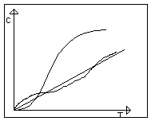
Esempi di diversi tipi di curve di taratura

I termometri possono essere divisi in campioni primari (i più precisi, l’errore massimo di questi strumenti deve essere contenuto entro il millesimo di grado), secondari, terziari, etc. a seconda della precisione nel livello di taratura e misura di temperatura; i termometri primari sono strumenti da laboratorio, assolutamente inadatti ad usi industriali o domestici: sono di riferimento e vengono utilizzati per tarare gli altri strumenti, o per esperimenti che richiedano grande precisione. Di tali campioni ve ne è uno per ogni stato della C.E.: esso è depositato presso un apposito istituto e serve come riferimento per la taratura di tutti i termometri del Paese. In Italia, il campione primario si trova all’Istituto Colonnetti di Torino. A livello di coordinazione superiore si trova il W.E.C.C. (Western European Corporation Calibration): esso coordina a livello Europeo lo scambio di campioni tra i centri di taratura nazionali.

5 - Tipi di termometro

Passiamo ora ad esaminare più in specifico alcuni tipi di termometri con un particolare riguardo ai vantaggi e gli svantaggi che li caratterizzano ed al loro campo più comune di utilizzo. Possiamo osservare che il primo gruppo (5.1-5.5) sono termometri finalizzati a comunicare direttamente all’ utente il valore di temperatura rilevato, il secondo (5.6-5.9) sono più genericamente dei trasduttori (oggetti in grado di tradurre una grandezza fisica in un segnale elettrico) più versatili ed impiegati tipicamente nell’ acquisizione dei dati (tecnica con la quale fornisco ad un sistema di elaborazione i valori delle grandezze da considerare). Per poter impiegare tali trasduttori al fine di conoscere la temperatura da essi rilevata, si necessita ovviamente di un’ adeguata elettronica.

5.1 – A gas perfetto

I termometri a gas perfetto possono essere divisi in due categorie:
- A volume costante
- A pressione costante
In entrambi il principio di funzionamento si basa sulla ben nota equazione di stato dei gas perfetti:

$$\begin{aligned}P V=n R T \\ \text{ R}=\text{8,314}\frac{J}{\text{mol}⋅K}(\text{cost}\text{.}\text{dei}\text{ gas})\text{, n è il numero di moli }\end{aligned}$$

dalla quale, noti i valori iniziali, tenendo fissi o il volume (primo caso) o la pressione (secondo caso), si possono ricavare i valori di temperatura misurando semplicemente la grandezza variata.

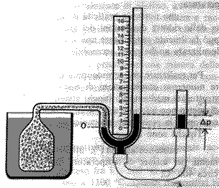
Schema di principio di un termometro a gas perfetto

5.1.1 - Volume costante

Come è intuibile dal nome, in esso si mantiene costante il volume, mentre ciò che varia (e che verrà valutato nella misura) è la pressione.
Il dispositivo è composto da una piccolo contenitore ceramico collegato ad un tubicino trasparente di sezione molto piccola a forma di “U”, riempito in parte da un liquido colorato (perché ben visibile); nella parte inferiore della “U” si innesta un altro tubo, questa volta flessibile che termina in una ampolla, anch’essa riempita dello stesso liquido.
Si usa la ceramica in quanto è uno dei materiali che meno si dilatano al variare della temperatura, si ha infatti la necessità di un volume il più possibile costante.
Lo strumento è completato da una scala graduata inserita all’interno della “U”, che permetterà di misurare le variazioni di altezza del liquido (e quindi di pressione).
All’interno del contenitore ceramico si mette un gas puro, solitamente Ossigeno, Idrogeno, Elio, o Azoto: quelli che meglio approssimano i gas perfetti.
Per tarare il termometro si segue questo procedimento: per prima cosa si deve incidere un riferimento sulla parte sinistra del tubo a “U”, che segnerà il volume del gas, che non deve variare, si immerge poi il contenitore in un ambiente a temperatura ben nota, per esempio in un ambiente in cui l’acqua è al punto triplo.
A questo punto si lascia stabilizzare il termometro, poi, misurando la differenza di altezze del liquido tra i due rami della “U”, è possibile calcolare la pressione a cui si trova il gas in questo sistema.
Una volta effettuata la taratura, mettendo in contatto il recipiente con il corpo di cui voglio conoscere la temperatura, basta attendere che il termometro sia in equilibrio termico e leggere la nuova altezza h del liquido di destra, avendo cura di spostare l’ampolla del tubo flessibile in modo che il volume del gas non vari (ossia che nel ramo sinistro della “U” il liquido rimanga a livello del riferimento). A questo punto è possibile calcolare il nuovo valore P della pressione del gas, e quindi risalire alla temperatura del nuovo sistema grazie alla relazione

$$\begin{aligned}T(P)=(\text{273}\text{.}\text{16} K)\frac{P}{P_{\text{Tr}}} \\ \text{con }P{\text{ pressione appena misurata e P}}_{\text{Tr}}\text{ pressione rilevata al punto triplo}\text{.}\end{aligned}$$

Osservando il comportamento della pressione, a volume costante, di gas differenti su un piano cartesiano (p,T), si può notare che tutte le rette che descrivono i diversi gas, se prolungate verso le basse temperature, puntano asintoticamente ad un unico valore. Questo fatto vale anche qualora la pressione tende a zero: in tale zona, impiegando gas diversi, si otterrà la stessa misura.

Caratteristica di temperatura di alcuni gas, al variare della pressione

5.1.2 - Pressione costante

Contrariamente al tipo precedente, qui si mantiene costante la pressione, ciò che varia (e che verrà valutato nella misura) è il volume.
Costruttivamente è simile al tipo descritto in precedenza: esso dovrà però funzionare a pressione costante cioè il livello del liquido stavolta sarà mantenuto identico nei due rami della “U” (in modo da avere la stessa pressione); si dovranno misurare poi le variazioni di altezza del livello (quindi di volume) del liquido per poter determinare la nuova temperatura. Questo è possibile grazie all’equazione:

$$\begin{aligned}T(V)=(\text{273}\text{.}\text{16} K)\frac{V}{V_{\text{Tr}}} \\ {\text{con V volume appena misurato e V}}_{\text{Tr}}\text{ volume rilevato al punto triplo}\text{.}\end{aligned}$$

Possiamo infine elencare vantaggi e svantaggi del termometro a gas perfetto:

Vantaggi:
- Grazie alla sua stessa definizione è uno strumento molto preciso, concettualmente si può pensare a precisione infinita, intaccata solo da errori di misura e dalle piccole correzioni che si devono apportare per vari effetti secondari (quali dilatazioni termiche non volute, gas nel tubicino a temperatura diversa da quella che si vuol misurare ……);
- copre un vasto campo di temperatura dai –270°C (Usando l’Elio che liquefa appunto solo a 3K) ai 1700°C (limite posto dai materiali con cui esso è costruito);
- misura in modo diretto la temperatura Kelvin: per questo è ottimo per tarare gli altri strumenti e talvolta può essere un termometro campione (primario).

Svantaggi:
- è fondamentalmente uno strumento per usi da laboratorio, non è né di pratico impiego, né di facile trasportabilità;
- è inadatto a misurare temperature di corpi molto piccoli (perché è molto difficile costruire un termometro a gas di dimensioni ridotte);
- è quasi inutilizzabile se le misure devono essere eseguite su sistemi in moto: anche le minime accelerazioni perturbano di molto il livello del liquido.

5.2 – A liquido

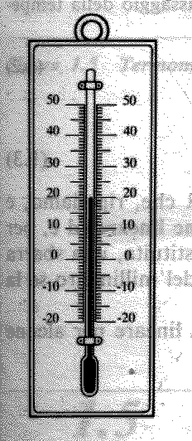
Esempio di termometro a liquido

I termometri a liquido sono tra i termometri più diffusi su vasta scala e per questo di uso comune.
Sfruttano il principio di espansione volumetrica di un liquido al variare della temperatura, fatto che viene messo in evidenza riempiendo col liquido un bulbo e parte del capillare che diparte da esso e che è costruito in modo da avere un volume molto più piccolo del bulbo.
Il liquido riscaldandosi si espande e, poiché il capillare è di sezione molto piccola, si avrà una forte variazione in altezza del liquido, anche per piccole variazioni di temperatura.
Il liquido utilizzato è solitamente mercurio oppure alcool o toluene quando le temperature assumono valori molto bassi. La lettura di temperatura avviene per mezzo di una scala graduata posta di fianco al capillare.
Il range di temperature misurabili è piuttosto ampio, le misure possono essere effettuate tra i –180°C e i 650°C, anche se per andare molto oltre i 100°C, o molto sotto i –25°C si richiedono soluzioni tecnologiche che elevano molto i costi.
I termometri a liquido si possono dividere in due categorie: a ritenuta e senza ritenuta. Nei primi il liquido sale velocemente ma, nel riscendere, forma il vuoto nel capillare: il liquido rimane allora bloccato nel capillare, permettendo la lettura anche dopo molto tempo.Questi si usano generalmente per misurare una temperatura massima, ne sono esempio i termometri a mercurio per misurare la febbre. I secondi, invece, sfruttano il fenomeno del rimescolamento, permettono una lettura istantanea della temperatura.

Vantaggi:
- La lettura di temperatura è immediata, grazie alla scala sovrapposta al livello del liquidi, il che lo rende facilmente utilizzabile in ogni condizione;
- Può esser facilmente costruito in serie, per cui costa poco;
- Se usato su range di temperatura molto limitati, si possono apprezzare variazioni molto ridotte di temperatura (ad esempio il termometro a mercurio per misurare la febbre ).

Svantaggi:
- Se la taratura, che comunque non è mai molto precisa, viene sballata per qualsiasi motivo, difficilmente può essere ritarato;
- Non ha un comportamento strettamente lineare, perciò, se usato su intervalli vasti, non è molto preciso;
- Se viene usato su ampi intervalli di temperature, la scala graduata non può essere molto fine;
- E’ piuttosto fragile.

5.3 – A solido

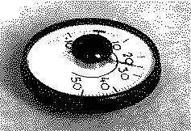
Esempio di termometro a solido

In questi termometri si sfrutta la differenza tra le dilatazioni termiche di due nastri metallici di natura diversa (i cui coefficienti di dilatazione termica sono cioè diversi), saldati tra loro e forgiati a elica, a lamina o a spirale. La differente dilatazione dei due metalli provoca una deformazione del nastro che viene amplificata con un sistema di leve e trasmessa a un indice che si muove su una scala graduata.
Questi termometri non sono molto precisi, però hanno il vantaggio di essere robusti e utilizzabili in un ampio intervallo di temperatura. Essi vengono impiegati in forni o stufe per dare una idea approssimativa della temperatura raggiunta, sono spesso usati anche come interruttori termostatici (la lamina incurvandosi apre il circuito o lo chiude) di scaldabagni, stufe elettriche, etc. Questo tipo di termostato è stato però oggigiorno sostituito da termostati di tipo modulare, che permettono alla macchina controllata di funzionare anche a media potenza. Con i termostati on-off è possibile solo il pieno regime o lo spegnimento: questo funzionamento non è in verità molto redditizio.

Vantaggi:
- Il costo è minimo;
- E’ di semplice utilizzo;
- E’ robusto.

Svantaggi:
- La precisione e l’accuratezza sono piuttosto scarse, tanto che possono originare errori anche di 5-10°C.

5.4 – Pirometro ottico

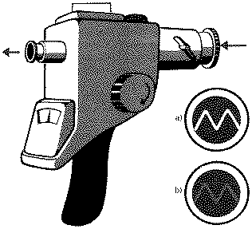
Pirometro ottico tipo a filamento evanescente

Questo tipo di termometro sfrutta il colore di un oggetto per individuarne la sua temperatura: infatti ogni corpo emette radiazione elettromagnetica su tutto lo spettro, con un massimo molto pronunciato che dipende solo dalla temperatura.
Il pirometro ottico ha la forma di un cannocchiale, in cui il campo visivo (figura seguente) è separato in metà: la parte sinistra serve per mettere a fuoco il corpo di cui si vuole trovare la temperatura (ad esempio una fiamma), mentre quella destra contiene un oggetto preso come riferimento (il tipo sopra riportato sfrutta il filamento di una lampadina elettrica).

Immagine sorgente calda

Disco colorato

“Cannocchiale” di un pirometro

Diversamente, tale riferimento, può essere costituito da un disco diviso in vari settori colorati, che viene fatto ruotare fino a ché il colore del corpo in esame non corrisponde perfettamente a quello del settore circolare. A questo punti i corpi sono teoricamente alla stessa temperatura: in seguito al colore ottenuto posso così conoscerne il valore.
A parte il fatto che questo sistema funziona solo con temperature alte, esso ha un altro limite: nessuno ha ancora trovato un metodo oggettivo di misura del colore, cosa che rimane quindi molto soggettiva: risulta molto difficile discernere tonalità diverse, il che rende il termometro impreciso ed inaccurato.
In alcune situazioni, però, può essere l’unico metodo per avere, almeno indicativamente, il valore di temperatura di un corpo: nessuno altro tipo di termometro può infatti misurare la temperatura di una fiamma a 3000°C, poiché a questa temperatura tutti i metalli fonderebbero.

Vantaggi:
- Rileva la temperatura senza necessità di contatto, per cui si possono ottenere misure in un intervallo inaccessibile agli altri tipi di termometri, specialmente per valori molto elevati.

Svantaggi:
- E’ abbastanza costoso;
- Non è molto preciso, si misurano dai 1500 ai 3000°C con errori relativi del 10-15 %.

5.5 – Termografia

Come accennato in precedenza, ogni corpo emette delle radiazioni correlate in qualità e quantità con la temperatura e con la natura del corpo emettente. Con la termografia viene rilevata l’intensità di radiazione luminosa emessa, che è legata alla temperatura dalla legge di Stefan :

$$I=σ_{0}⋅a⋅T^{4}$$

dove σ₀ è la costante di Stefan e vale $σ_{0}=5\text{.}\text{67}⋅{\text{10}}^{−8}\frac{W}{m^{2}⋅K^{4}}$, A(ν) è invece un coefficiente che varia in funzione della frequenza e dall’ angolo con il quale guardo l’oggetto, è inoltre differente da corpo a corpo.
La caratteristica termometrica è legata alla temperatura da una quarta potenza: questo la rende fortemente non lineare.
Con strumenti opportuni si possono così misurare le intensità luminose emesse dal corpo di cui si vuole stimare la temperatura, possibilmente in più intervalli, in modo da mediare gli errori. Questo è ovviamente un metodo poco preciso, anche se è una miglioria del pirometro ottico (se non altro perché T dipende da due grandezze oggettivamente misurabili, I e ν), e che richiede una grossa quantità di calcoli, ma teoricamente può funzionare per qualsiasi temperatura e senza necessità di entrare a contatto col corpo da misurare.
Tipicamente questo strumento si avvale di una telecamera sensibile alle radiazioni infrarosse che fornisce le scansioni termografiche degli oggetti da studiare.
Questa tecnica viene impiegata nei campi più disparati: dalla medicina, all’architettura.

Vantaggi:
- Funziona a qualsiasi temperatura, l’unico limite è tecnologico, ossia si deve avere la possibilità di misurare l’intensità luminosa a particolari frequenze.
Svantaggi:
- Il sistema di misura è di solito molto costoso;
- Si richiede una quantità di correzioni molto grande (quindi grande mole di calcoli) per un risultato che rimane comunque approssimativo.

5.6 – Termoresistenza (RTD)

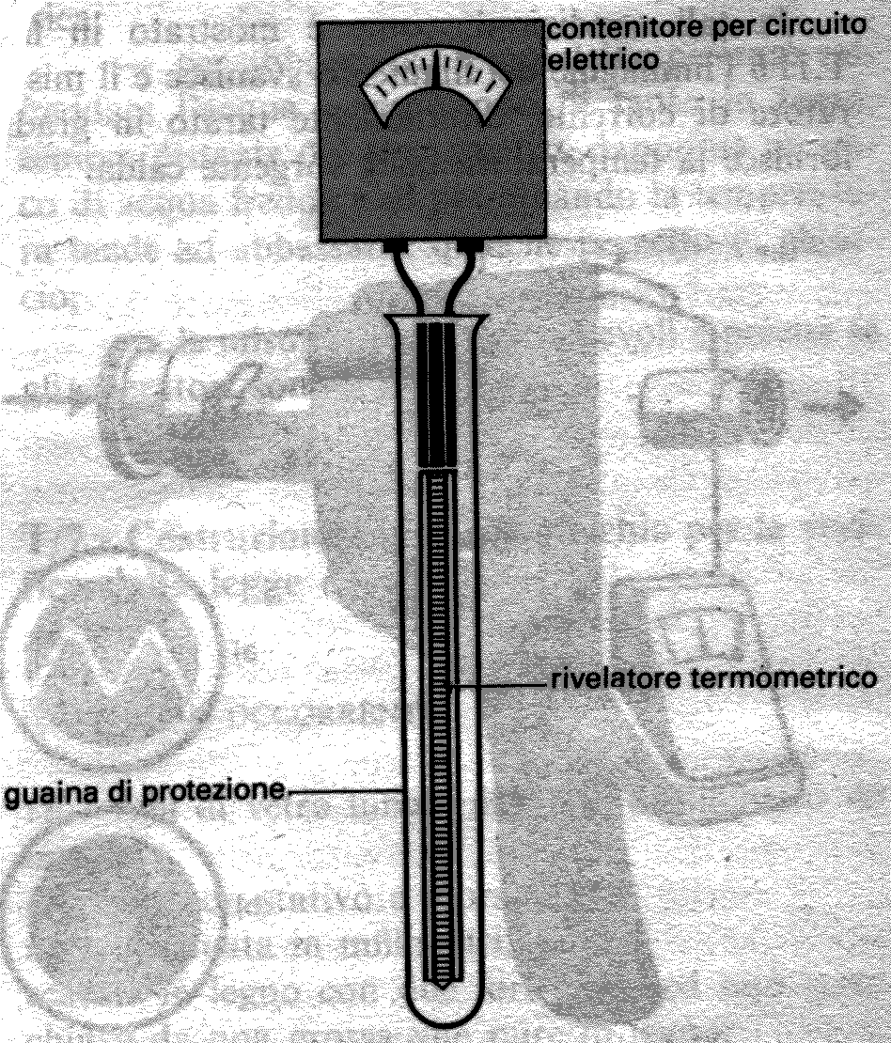
Esempio di termometro a termoresistenza

La termoresistenza è uno strumento con il quale si può calcolare la temperatura grazie alla variazione di resistenza che essa provoca, al suo variare, in un resistore. La resistenza R varia secondo la legge approssimata:

$$R=R_{0}⋅\left(1+α_{0}ΔT\right)$$

dove R₀ è il valore di resistenza a 0°C e $ΔT$ la variazione di temperatura espressa in K ( oppure anche in °C essendo una variazione di temperatura), e $α_{0}$ è il coefficiente di temperatura.
Di seguito riportiamo una tabella con i valori di R₀ ( calcolabile come ρ∗L/Sez, con L = lunghezza del filo e Sez = sezione del filo) e$α_{0}$ per i più comuni materiali conduttori, semiconduttori ed isolanti:

Caratt. fisiche  Materiale | Resistività a 0°C  ρ=Ω mm²/m | Coeff. di temperatura  (α₀=1/K)
 | Conduttori
Argento | 0.015 | 0.0036
Rame elettrolitico | 0.016 | 0.0042
Rame | 0.017 | 0.0043
Bronzo fosforico | 0.018 | 0.0040
Oro | 0.021 | 0.0036
Alluminio | 0.028 | 0.0043
Tungsteno | 0.050 | 0.0042
Ottone | 0.085 | 0.0039
Ferro puro | 0.100 | 0.0050
Platino | 0.103 | 0.0036
Ferro dolce | 0.13 | 0.0048
Stagno | 0.13 | 0.0045
Piombo | 0.20 | 0.0043
Argentana | 0.35 | 0.00017
Manganina | 0.40 | 0.00001
Ferro-Silicio | 0.50 | 0.001
Costantana | 0.50 | 0.000008
Ferro-Nichel | 0.80 | 0.0007
Mercurio | 0.94 | 0.00089
Nichel-Cromo | 1 | 0.0001
 | Semiconduttori
Carbone | 30 | 0.0004
Germanio | 47*10⁴ | Neg.
Silicio | 2.3*10⁹ | Neg.
 | Isolanti
Carta secca | 10¹⁴
Bachelite | 5*10¹⁶
Vetro | 9*10¹⁶
Olio minerale | 10¹⁷
Porcellana | 2*10¹⁹
Polistirolo | 10²²

La sonda è essenzialmente formata da un filo metallico molto sottile e lungo (per mettere meglio in evidenza il ΔT), avvolto intorno a un piccolo cilindro di porcellana e racchiuso dentro una guaina isolante.
Il filo che funge da sostanza termometrica è collegato con un apposito circuito elettrico, opportunamente schermato da campi elettromagnetici, realizzato in modo da fornire con la massima precisione la misura della sua resistenza. Talvolta, questi trasduttori, possono essere non lineari: l’elettronica posta a valle di essi ne terrà conto (tramite appositi valori correttivi), in modo da migliorare al massimo l’accuratezza della misura finale.

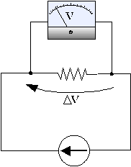
Tipico circuito di supporto per una termoresistenza.
Le termoresistenze si classificano con sigle indicanti il materiale costituente il filo resistivo e la relativa resistenza misurata a 0°C. Non tutti i metalli sono evidentemente adatti alla costruzione di tali sensori: serve un materiale stabile, cioè che ne R₀ ne i suoi parametri varino nel tempo, che resista ad elevate temperature e che non si corroda e non ossidi, inoltre che presenti un coefficiente $α_{0}$ sufficientemente elevato tale da consentire la realizzazione di un dispositivo con una buona sensibilità. Questi requisiti sono ben soddisfatti dal platino: esso infatti presenta un ampio intervallo termico di impiego (-260°C - 700°C), ottima stabilità e buona linearità (entro ±0.38°C).
Le termoresistenze più comunemente utilizzate sono infatti le Pt-100 (Pt sta per platino, 100 sono gli Ω a 0°C), anche se ne esistono con valori resistivi inferiori (come la Pt-25). Questo però ci fa intravedere un problema legato al suo valore resistivo troppo basso: la corrente che la attraversa tende ad assumere valori più elevati, con conseguente aumento dell’ effetto joule: questo determina un riscaldamento del sensore che può quindi dare luogo a misure errate. Un metodo impiegato per ovviare a ciò è effettuare la misura a tempo discreto, avvero ad intervalli stabiliti in merito alla velocità di variazione del fenomeno trattato.
Vengono tuttavia costruiti sensori a resistenza con altri materiali: il rame, ad esempio, è utilizzato laddove si richiede un’ elevata linearità, il nichel dove si desidera contenere i costi e/o avere elevata sensibilità.

Vantaggi:
- Buone caratteristiche di linearità;
- Non abbisogna di tarature continue se la resistenza è ben isolata dall’esterno;
- E’ sempre precisa e piuttosto accurata, e nell’ambito dell’acquisizione dati è particolarmente raccomandata per misure industriali di precisione;
- Può svolgere misure in un campo vasto compreso fra i –260°C e +1000°C;
- E’ robusta, ed ha una vita piuttosto lunga.

Svantaggi:
- Bassa sensibilità;
- Può essere piuttosto costosa (cifre dell’ordine di qualche milione a esemplare);
- Non è adatto a misure di temperatura di corpi molto piccoli, in quanto non è facilmente miniaturizzabile, e presenta quindi notevole inerzia termica.

5.7 – Termocoppia

E’ un dispositivo il cui funzionamento si basa sull’effetto Seebeck: se si pongono due metalli diversi a contatto in modo da formare un anello e si portano le due giunzioni (o giunti) a temperature differenti, in queste si generano tensioni di valore differente, che provocano il fluire nell’ anello di una corrente di intensità proporzionale alla differenza di temperatura tra le due giunzioni.
Se, come mostrato in figura seguente, si realizza un circuito costituito da due metalli diversi uniti in corrispondenza del punto dove si vuole misurare la temperatura, ossia il giunto caldo, e scollegati in corrispondenza del giunto freddo, qui, grazie all’ effetto di cui sopra, si misurerà una certa f.e.m. (dell’ordine del millivolt), proporzionale alla differenza di temperatura dei due giunti.

Ferro

Giunto E = f.e.m.
caldo
Giunto
Costantana freddo

Struttura della termocoppia

In relazione alle condizioni ambientali e alle temperature da rilevare, vengono impiegate diverse coppie di metalli (tipo di termocoppia), che forniscono tensioni diverse, e a cui corrispondono range termici di impiego e valori di tensione fornita diversi:

Tipo | Composizione(+/-) | Range (°C)
C | W-Rh(5 %)/W-Rh(26 %) | 0 - 2300
E | Chromel / Costantana | 0 – 982
J | Ferro / Costantana | 0 – 760
K | Chromel / Alumel | -184 – 1260
R | Pt-Rh (13 %) / Pt | 0 – 1593
S | Pt-Rh (10 %) / Pt | 0 – 1538
T | Rame / Costantana | -180 - 400

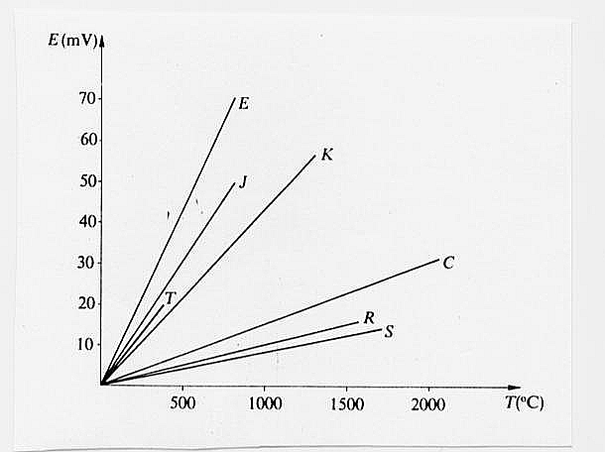
Caratteristiche di alcuni tipi di termocoppie

I collegamenti fra i due metalli della termocoppia e i conduttori di connessione vengono a formare due nuove giunzioni anch’esse sedi di f.e.m. per effetto Seebeck. Tali tensioni alterano il valore originario della f.e.m. generata dalla termocoppia e, di conseguenza, anche il valore misurato della temperatura. Una ulteriore possibile fonte d’ errore deriva dal fatto che le termocoppie, pur fornendo una misura relativa, proporzionale cioè ad una differenza di temperatura, sono impiegate solitamente come sensori assoluti di temperatura, per cui necessitano di una temperatura di riferimento stabile, ad esempio quella del ghiaccio fondente (0°C). Una possibile soluzione è quindi quella di immergere il giunto freddo in un recipiente isolato contenente appunto ghiaccio fuso: è evidente però che questa soluzione può essere adottata solo in laboratorio. In ambito industriale, la tecnica più comunemente adottata è quella che prevede la compensazione elettrica del giunto freddo mediante l’ inserimento di una opportuna tensione in serie alla termocoppia (come illustrato in figura seguente). Gli estremi A e B del giunto freddo sono avvitati direttamente ad un elemento posto a temperatura ambiente (che assicura condizioni isotermiche), viene in tal modo compensato l’ errore dovuto ai collegamenti elettrici. Poiché il giunto freddo è posto alla temperatura T_{a} > 0°C, la tensione di uscita della termocoppia presenta un errore e precisamente risulta di valore inferiore a quello desiderato, proporzionale a T_{h}.
Nel blocco isotermico comprendente il giunto freddo, viene inserita quindi una resistenza R, variabile con la temperatura, che costituisce un ramo di un ponte di Wheatstone (tipica applicazione che si usa nell’ ambito dell’ acquisizione dati, con i trasduttori) equilibrato a 0°C. Poiché a T_{a} > 0°C, si crea una tensione V_{AC} di sbilanciamento del ponte, che deve essere uguale alla tensione γT_{a} generata per effetto Seedbeck, in modo tale che, sommandosi al segnale fornito dalla termocoppia ne compensi l’ errore. La tensione d’ uscita V_{o} risulta infatti:

$$V0=E+V\text{AC}$$

Essendo E = γ(T_{h} – T_{a}) e V_{AC} = γT_{a}, si ricava:

$$V0=γ(Th−Ta)+γTa=γTh$$
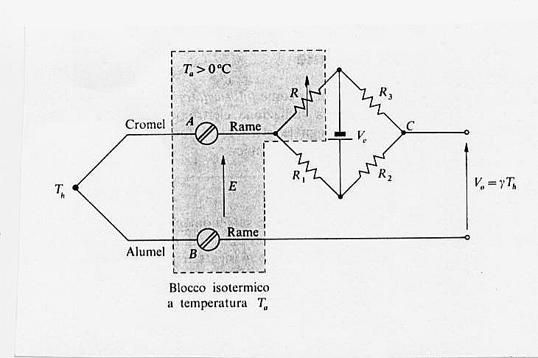
Esempio di circuito di compensazione del giunto freddo

Sono disponibili in commercio circuiti integrati specifici, ad esempio l’ AD594, adatti all’ interfacciamento delle termocoppie; essi contengono sia il circuito di compensazione del giunto freddo sia l’ amplificatore del segnale d’ uscita.

Vantaggi:
- Ampio range di funzionamento;
- Possibilità di impiego di materiali resistenti alle diverse condizioni ambientali;
- Costi contenuti;
- Grazie alle loro dimensioni ridotte, e conseguente piccola inerzia termica sono particolarmente adatte a misure in sistemi molto piccoli;
- Hanno un’accuratezza elevata, circa 0.1°C.

Svantaggi:
- Sono poco precisi: con la coppia rame-costantana si misura una forza elettromotrice di 0,42mV/°C, quindi un valore piccolo, difficile da misurare, che risente con molta facilità di disturbi esterni (rumore), difficili da schermare;
- La mancanza di linearità.

5.8 – Termistore (NTC, PTC)

Si tratta di sensori che basano il loro funzionamento sullo stesso principio delle termoresistenze, con la differenza che l’ elemento sensibile non è un metallo ma un semiconduttore. I termistori vengono indicati come NTC (negative temperature coefficient) quando presentano un coefficiente di temperatura ($α_{0}$) negativo e come PTC (positive temperature coefficient) quando il coefficiente è positivo.
I termistori NTC, per la loro costruzione, presentano una caratteristica resistenza-temperatura non lineare: necessitano di un apposito circuito di linearizzazione. I PTC sono caratterizzati da una caratteristica che presenta un brusco cambiamento di pendenza quando viene raggiunta la cosiddetta temperatura di switching. Esistono tuttavia dei articolari PTC in silicio, aventi una caratteristica più regolare.
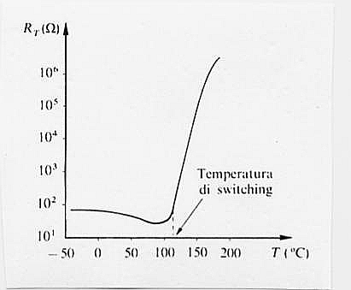
Caratteristica tipica di un PTC ceramico

E’ evidente che l’ uso di tali sensori, analogamente a quanto visto per le termoresistenze, presuppone la presenza di una corrente attraverso di essi, con i già citati problemi di effetto joule ad essa connessi.

Vantaggi:
- Elevata sensibilità (la resistenza può variare del 5% per ogni °C di variazione di temperatura), sono usati per costruire termometri di precisione;
- Ridotti tempi di risposta (legati alla bassa inerzia termica);
- Versatilità di impiego.

Svantaggi:
- La non linearità;
- Il ridotto intervallo di temperature di impiego.

5.9 – Sensori a semiconduttore

Si tratta di dispositivi che basano il loro funzionamento sull’ elevata influenza che ha la temperatura sulle caratteristiche elettriche dei materiali semiconduttori. Se si impiegano diodi a semiconduttore, si può sfruttare l’incremento della corrente di saturazione inversa, che raddoppia per ogni aumento della temperatura di 10 °C, oppure la diminuzione della tensione di soglia di circa 2.5 mV/°C sempre all’ aumentare della temperatura.
Con i diodi zener è possibile utilizzare la deriva termica negativa della tensione breakdown della giunzione. Dei transitori bipolari si possono infine sfruttare gli effetti della diminuzione, al variare della temperatura, della V_{BE}, all’aumento della I_{CB} e del guadagno β di corrente (riportato sotto). Si noti come nella regione evidenziata in guadagno abbia un andamento quasi lineare.

Andamento del guadagno di un transistore al variare della temperatura

E’ da notare che il mercato sta destando interesse sempre maggiore a questo tipo di dispositivi soprattutto grazie all’ elevato valore del segnale d’ uscita che è dell’ ordine di 10 mV/K, se l’uscita è in tensione, di 1 μA/K se l’ uscita è in corrente.

Vantaggi:
- Elevata sensibilità;
- Buona linearità;
- Basso costo;
- Possibilità di integrare nello stesso chip anche il circuito di condizionamento.

Svantaggi:
- Lentezza nella risposta;
- Il ridotto intervallo di temperature di impiego.

N.b. Per informazioni tecniche e costruttive più dettagliate sui sensori ora descritti visita il sito www.termics.it/Catalogo.htm.

